Danes beremo o hišah, ki so značilne za Veliko Britanijo.
Odpri učbenik na str. 87 in si najprej oglej slike, ki prikazujejo različne tipične britanske domove. V zvezek napiši naslov:
Homes in the UK
Branja se loti na levi strani po stolpcu navzdol in potem po desni strani. Pomagaj si s spodnjimi prevodi, ki si sledijo v tem vrstnem redu. Po branju jih napiši jih v zvezek.

a semi-detached house – hiša dvojček
a suburb – predmestje
a pond – ribnik
a shed – lopa
to keep – shranjevati
a rented house – najeta hiša
an estate – zemljišče
a terraced house – vrstna hiša
a row – vrsta
joined – združen
a cottage – koča, bajta
peaceful – miren, spokojen
jealous – ljubosumen
a tower block – stanovanjski stolpič
excellent – odlilčen
a view – razgled
a lift – dvigalo
a corridor – hodnik
a choice - izbira

S pomočjo ponovnega branja trditve v Task 1 označi kot pravilne (T), napačne (F) ali podatka ni v besedilu (?).

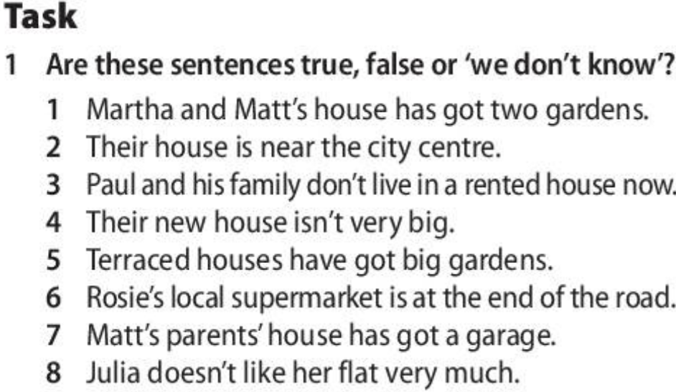

V DZ naredi nal. Na str. 55 desno.

